El SaaS de Consultia Business Travel, compañía española especializada en la gestión integral y asesoramiento de viajes de negocios,
Destinux se convierte en el primer SaaS del sector Business Travel en obtener la certificación ISO 27001
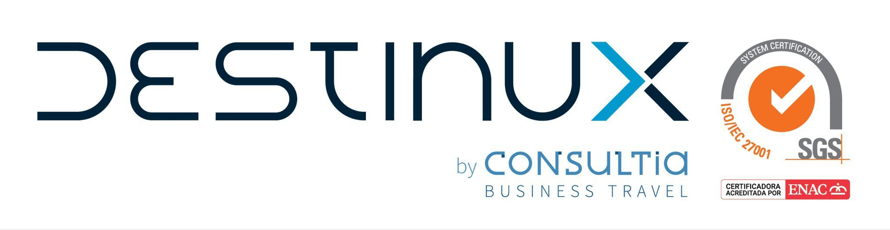
- La certificación ISO 27001 avala el compromiso de la empresa con los más altos estándares de seguridad de la información para proteger la confidencialidad, integridad y disponibilidad de la información de sus clientes

Madrid, 04 de marzo de 2025.- En un entorno empresarial donde la protección de datos sensibles es cada vez más crítica, las empresas se enfrentan a la necesidad de cumplir con normativas europeas que exigen el manejo seguro de la información de empleados y clientes. Con la creciente digitalización, la protección de datos no es solo un requisito legal, sino también un factor clave para la confianza y seguridad en el uso de servicios tecnológicos.
Por esta razón, Consultia Business Travel, compañía española especializada en la gestión integral y asesoramiento de viajes de negocios, ha conseguido que Destinux, su solución SaaS, haya sido el primer software del sector del Business Travel en obtener la certificación ISO 27001. Este reconocimiento internacional avala el compromiso de la empresa con los más altos estándares de seguridad de la información.
Si bien Destinux ya cumplía con las normativas de protección de datos, la obtención de la certificación ISO 27001 representa un paso más allá, garantizando que toda la información gestionada a través de su plataforma está protegida bajo un sistema de gestión de seguridad de la información (SGSI) riguroso y continuamente mejorado.
“La obtención de la ISO 27001 es un claro reflejo de nuestra dedicación a ofrecer no solo soluciones eficientes para nuestros clientes, sino también seguras. Sabemos que la confianza en el manejo de los datos sensibles es fundamental, y con este certificado demostramos nuestro compromiso con la seguridad y el cumplimiento de los más estrictos estándares internacionales”, comenta Juan Manuel Baixauli, CEO de Consultia Business Travel.

La ISO 27001 asegura que los riesgos relacionados con la protección de los datos son gestionados de manera proactiva, minimizando amenazas y asegurando la confidencialidad, integridad y disponibilidad de la información. “Si bien sabemos que toda protección contra los ciberataques es insuficiente y que siempre hay un nivel de exposición, nosotros adoptamos los procesos más rigurosos para el tratamiento de datos confidenciales.” concluye Baixauli.

Sobre Consultia Business Travel
Consultia Business Travel® es una compañía española especialista en la gestión integral de los viajes de negocios (Travel Management Company). Gracias a Destinux®, su solución global diferenciada basada en un software en la nube con un servicio de asesoramiento personalizado (Personal Travel Assistant), ofrece una solución integral para la gestión de los viajes de empresa. Además, de gestionar las necesidades de reuniones, incentivos, congresos y eventos (MICE) que la empresa necesite.
La compañía, de capital español y fundada en 2010, cuenta actualmente con sedes en España y Portugal y presencia en 14 países. Consultia ha integrado en su potente sistema de gestión cerca de 3 millones de hoteles, más de 600 compañías aéreas, 27 compañías de alquiler de coches distribuidas por todo el mundo y traslados privados en más de 160 países, trenes, barcos y taxis y VTC en más de 90 estados, con lo que consigue una conectividad online y eficiencia que destacan en el mercado del viaje de empresa.

CONTACTO
Consultia Business Travel
Carlota Ramos
carlota.ramos@actitud.es
913022860

